计算机组成与系统结构 2023-2024学年第一学期期中考试题
一、选择题（22分）
1、指令集是（A）
A. 处理器硬件和软件的接口 B. 处理器性能指标的集合
C. 处理器寄存器的集合 D. 计算机的内存接口
2、假定带符号整数采用补码表示，若 int 型变量 x 和y 的机器数分别是 FFFF FFDFH 和 00 0041H，则 x、y 的值以及 x-y 的机器数分别是（C）。
A、 x=-65，y=41，x-y 的机器数溢出
B、 x=-33，y=65，x-y 的机器数为 FFFF FF9DH
C、 x=-33，y=65，x-y 的机器数为 FFFF FF9EH
D、 x=-65，y=41，x-y 的机器数为 FFFF FF96H
答案解析
选择2、利用补码转换成原码的规则：负数符号位不变数值位取反加一； 正数补码等于原码。两个机器数对应的原码是[x] 原＝ 80000021H, 对应的数值是－ 33, [y] 原= [y] 补＝ 00000041H = 65 。排除 A 、D 。x-y 直接利用补码减法准则， [x] 补一 [y] 补＝ [x] 补＋ [－y] 补，－y 的补码是连同符号位取 反加一，[－y] 补的最低两位是 BF，[x] 补的最低两位是DF，最终减法变成加法，得出结果为 FFFF FF9EH 。

3、设[y]补=1.y1y2y3y4，当满足（A）条件时，y的值大于-1/2。
A. y₁必须为1，y₂y₃y₄至少有一个为1
B. y₁必须为1，y₂y₃y₄任意
C. y₁必须为0, y₂y₃y₄至少有一个为1
D. y₁必须为0, y₂y₃y₄任意
4、某计算机主存空间为 4GB，字长为 32 位，按字节编址，采用 32 位字长指令字格式。若指令按字边界对齐存 放，则程序计数器（PC）和指令寄存器（IR）的位数至少分别是（B）
A. 30、30 B. 30、32 C. 32、30 D. 32、32
5、整数 x 的机器数为 1101 1000，分别对 x 进行逻辑右移 1 位和算术右移 1 位操作,得到的机器数各是 （B）。
A、 11101100 、1110 1100 B、 0110 1100 、1110 1100
C、 1110 1100 、0110 1100 D、 0110 1100 、0110 1100
6、计算机硬件能够直接执行的是（A）。
I . 机器语言程序
II．汇编语言程序
III．硬件描述语言程序
A 、仅 I B、 仅 I、II C、 仅 I、III D、 I、II、III
7、在下列机器数（B）中,零的表示形式是唯一的。
A、 原码 B、 补码 C、 反码 D、 原码和反码
8、寄存器间接寻址方式中，操作数在（D ）中。
A、通用寄存器中 B、段寄存器中 C、堆栈 D、主存单元中
9、扩展操作码是（D）。
A. 操作码字段外辅助操作字段的代码
B. 操作码字段中用来进行指令分类的代码
C. 指令格式中的操作码
D. 一种指令优化技术，不同地址数指令可以具有不同的操作码长度
10、指令周期是指（C）。
A. CPU从主存取出一条指令的时间 B. CPU执行一条指令的时间
C. CPU从主存取出一条指令加上执行这条指令的时间 D. 时钟周期时间
11、下列关于访存指令的控制信号描述正确的是（ A）
A. lw指令与sw指令的控制信号MemtoReg可以不相同
B. lw指令与sw指令的寄存器堆控制信号RegDst一定相同
C. lw指令与sw指令的数据存储器控制信号MemWr可以不相同
D. lw指令与sw指令的扩展部件控制信号ExtOp可以不相同
二、填空题 （18分）
1、（2000）₁₀化成十六进制数是（ （7D0）₁₆ ）
2、变址寻址方式中，操作数的有效地址等于（ 变址寄存器内容与形式地址之和 ）
3、假设某计算机指令长度为20位，具有双操作数、单操作数和无操作数3类指令格式，每个操作数地址规定用6位表示。若操作码字段固定为8位，现已设计出m条双操作数指令，n条无操作数指令，在此情况下，这台计算机最多可以设计出（256-m-n）条单操作数指令。
4、通常把运算器和（ 控制器 ）以及数量不等的寄存器作成一个独立的部件，称为中央处理器CPU。
5、一个16位无符号二进制数的表示范围是(0～65535)。
6、在一个按字节编址的计算机中，若数据在存储器中以小端方案存放。假定int型变量i的地址为08000000H，i的机器数为01234567H,地址08000000H单元的内容是（67H)。
7、假定采用双符号位法判断溢出，某运算结果的符号位组合为"01"，说明运算结果发生了 正 溢出
8、浮点数阶值的位数主要影响可表示数的（1）（范围大小），而尾数的位数主要影响可表示区中能表示值的（2）（精度）
9、某计算机主存按字编址，转移指令采用相对寻址，由两个字组成，第一个字为操作码和寻址方式，第二个字为相对位移量。假定取指令时，每取一个字PC自动加1。若某转移指令所在的主存地址为2100H，该转移指令成功转移后的目标地址20F8H，则指令第二个字的相对位移量是（FFF6H）。

三、名词解释 （20分）
1、简述 CISC 和 RISC 的概念和特点。
CISC：CISC 是复杂指令系统计算机的简称，这类计算机指令系统复杂， 寻址方式种类较多，指令执行效率低。RISC：RISC 是精简指令集计算机的简称， 这类计算机指令系统简单，寻址方式种类少，指令执行效率高。
2、简述冯诺依曼结构的基本思想
答案见P4
3、指令格式设计的准则有哪些？
答案见P92
4、简述多周期处理器设计的基本思想
答案见p150
5、简述浮点数加减运算的过程
答案见p80
四、计算分析题 （40分）
1、（10分）对于条件转移指令，有以下两种实现方案：
CPU1：用2条指令完成（1条比较指令和1条转移指令）
CPU2：用1条指令完成（1条比较且转移指令）
假设对于两个CPU而言，条件转移指令都需要2个时钟周期，所有其它指令都仅需要1个时钟周期。而对CPU1，20%的执行指令是条件转移指令，因此还有20%是比较指令。由于CPU1在转移指令中没有比较功能，因此其时钟周期比CPU2快10%。试比较这两个CPU的性能。
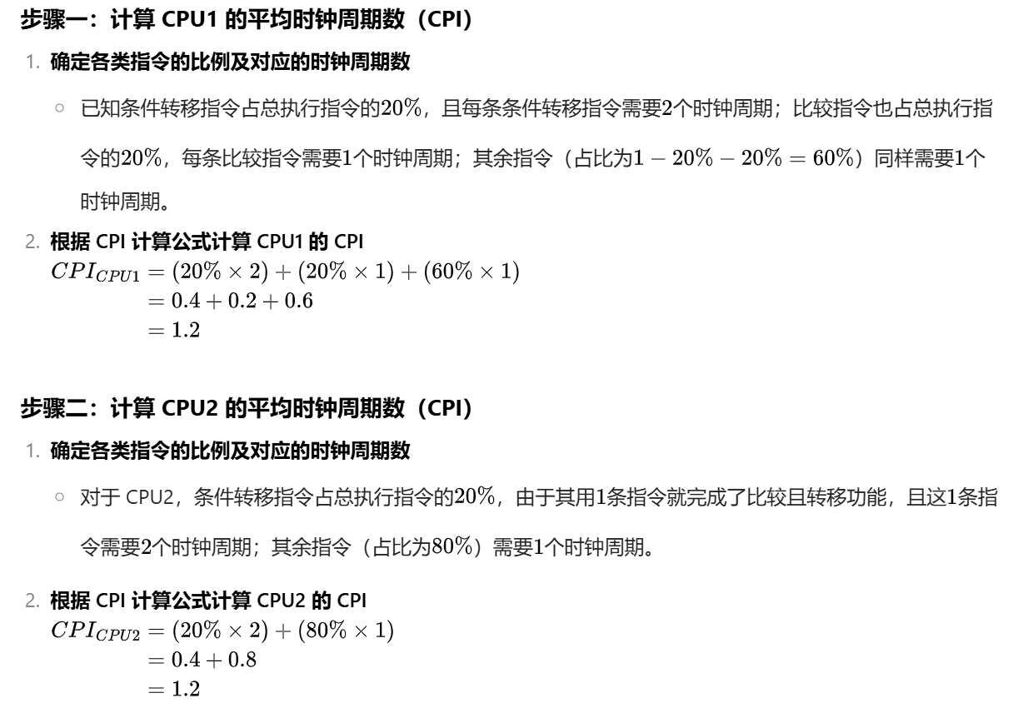
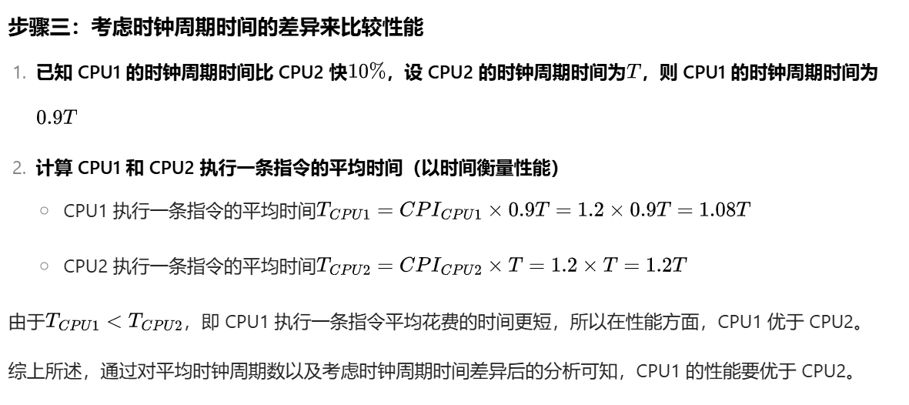
2、（12分）一种16位短浮点数的格式如下。已知二进制数X1=0.0101，十进制数X2=0.2。
尾数符号1位 | 阶码：6位，  用整数、移码表示，基值为2 | 尾数：9位(另外有1个隐藏位)，  用小数、 原码表示，基值为2
(1)写出这种浮点数能表示的最大规格化正数、最大规格化负数。
能表示的最大规格化正数为：0.1111111111x2³¹或(1-2-10)x2³¹，
能表示的最大规格化负数为：-0.5x2⁻³²
(2)把X1表示成规格化浮点数形式（最终结果用16进制表示）。
符号0，阶码011111（即-1），尾数010000000（已经去掉隐藏位）
用16进制表示的规格化浮点数A为：3E80
(3)把X2表示成规格化浮点数形式（最终结果用16进制表示）。
[0.2]10=[0.00110011…]₂ 符号0，阶码011110（即-2），尾数100110011（已经去掉隐藏位）
用16进制表示的规格化浮点数B为：3D33
3、（7分）假设一个计算机系统的字长为16位，存储器共有64K个字,指令格式为单字长单地址,共有64条指令。试说明:
请回答以下问题：
（1）存储器最大容量是多少字节？（2分）
16*64K/8=128K
（2）地址总线应该有多少位才能寻址最大容量的存储器？（2分）
16位
（3）假设只采用直接寻址方式,指令能访问多少主存单元？（3分）
16-log2（64）=10
2^10 = 1K字
4、（6分）‏假设单周期处理器五个阶段的延迟分别为200ps（取指）、50ps（读寄存器）、200ps（ALU操作）、300ps（访存）、100ps（写寄存器）
（1）lw指令的总延迟为多少ps？
取值+读寄存器+alu+访存+写寄存器=850
（2）sw指令的总延迟为多少ps？
取值+读寄存器+alu+访存=750
（3）beq指令的总延迟为多少ps？
取值+读寄存器+alu=450
5、（5分）某型MIPS32指令架构的单周期CPU，其数据通路结构如下图，执行指令sub rd, rs, rt 时，应由控制器产生的控制信号PCSrc、regDst、aluSrc、memtoReg、RegWrite分别是？
​
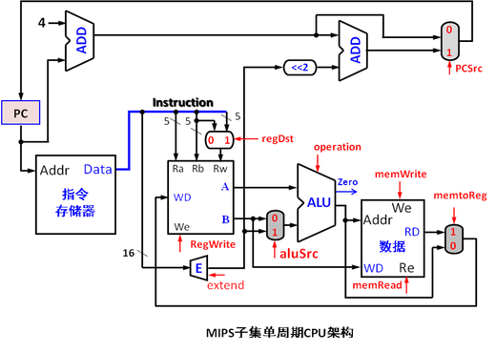
​答案：0、1、0、0、1

